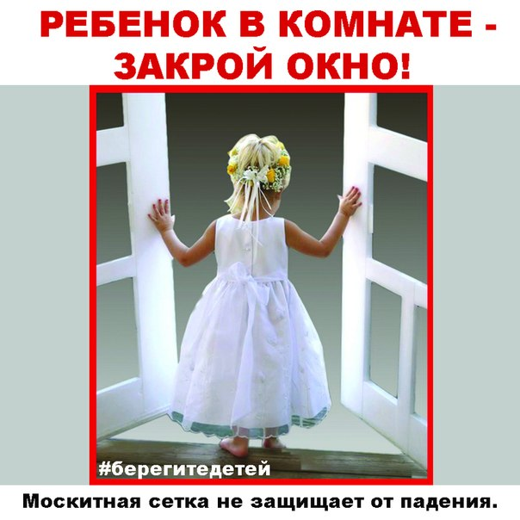

Уважаемые родители!
Обращаемся к вам с настоятельным требованием не оставлять детей без присмотра в комнатах с открытыми окнами даже на короткий срок, поскольку это может привести к трагическим последствиям.

Статьей 125 Уголовного кодекса РФ предусмотрена ответственность за заведомое оставление без помощи лица, находящегося в опасном для жизни или здоровья состоянии и лишенного возможности принять меры к самосохранению по малолетству, старости, болезни или вследствие своей беспомощности, в случаях, если виновный имел возможность оказать помощь этому лицу и был обязан иметь о нем заботу либо сам поставил его в опасное для жизни или здоровья состояние.

Памятка родителям: как защитить ребенка от выпадения из окна
Как защитить ребенка от падения из окна?
1. Большинство случаев падения происходит тогда, когда родители оставляют детей без присмотра. Не оставляйте маленьких детей одних.
2. Отодвиньте от окон все виды мебели, чтобы ребенок не мог залезть на подоконник.
3. НИКОГДА не рассчитывайте на москитные сетки! Они не предназначены для защиты от падений! Напротив - москитная сетка способствует трагедии, поскольку ребенок чувствует себя за ней в безопасности, и опирается как на окно, так и на нее. Очень часто дети выпадают вместе с этими сетками.
4. По возможности, открывайте окна сверху, а не снизу.
5. Ставьте на окна специальные фиксаторы, которые не позволяют ребенку открыть окно более чем на несколько сантиметров.
6. Если вы что-то показываете ребенку из окна - всегда крепко фиксируйте его, будьте готовы к резким движениям малыша, не держите ребенка за одежду.
7. Если у вас нет возможности прямо сейчас установить фиксирующее и страховое оборудование, вы легко можете просто открутить отверткой болты, крепящие рукоятки и убрать их повыше, используя по мере необходимости.
Ежегодно с наступлением весны и установлением тёплых погожих дней отмечается рост несчастных случаев, которые связанны с выпадением маленьких детей, особенно в возрасте от 3 до 5 лет, из окон. Как подтверждает медицинская статистика, через клинические больницы, которые специализируется на детском травматизме, ежегодно проходят десятки детей, выпавших из окон.
В большинстве случаев дети получают тяжелую сочетанную травму, которая сопровождается черепно-мозговыми травмами, повреждением центральной нервной системы, конечностей, костей, внутренних органов (разрывом печени и селезенки), что требует длительного лечения и восстановления, которое может исчисляться неделями, а то и месяцами. Иногда ребенок так и не может полностью восстановить здоровье и остается инвалидом на всю жизнь. Нередки случаи, когда ребенок умирает на месте или по дороге в больницу.

Что могут предпринять действующие лица трагедии
Действующие лица трагедии - это родители, производители и продавцы окон и законодатели. Любого адекватного человека гибель или телесные повреждения ребёнка не могут оставить равнодушным. Это болезнь нашего времени и надо всем причастным лицам подумать о её профилактике.

Что могут сделать родители
1. Не оставлять окна открытыми, если дома маленький ребенок, поскольку достаточно отвлечься на секунду, которая может стать последним мгновением в жизни ребенка или искалечить её навсегда.
2. Не использовать москитные сетки без соответствующей защиты окна – дети любят опираться на них, воспринимая как надёжную опору, а потом выпадают вместе с ними наружу.
3. Не оставлять ребенка без присмотра, особенно играющего возле окон и стеклянных дверей.
4. Не ставить мебель поблизости окон, чтобы ребёнок не взобрался на подоконник и не слетел вниз.
5.Не следует позволять детям прыгать на кровати или другой мебели, расположенной вблизи окон.
6. Не следует класть вещи в беспорядке в процессе уборки возле балконных или межкомнатных остеклённых дверей, так как ребёнок может споткнуться и нанести себе травму.
7. Преподавать детям уроки безопасности. Учить старших детей приглядывать за младшими.
8.Тщательно подобрать аксессуары на окна для детской комнаты. В частности, средства солнцезащиты, такие как жалюзи и рулонные шторы должные быть без свисающих шнуров и цепочек. Ребёнок может в них запутаться и спровоцировать удушье.
9. Посадить под окнами зелёные насаждения, особенно, если вы живёте в частном доме, которые смогут смягчить приземление в случае выпадения ребёнка из окна.

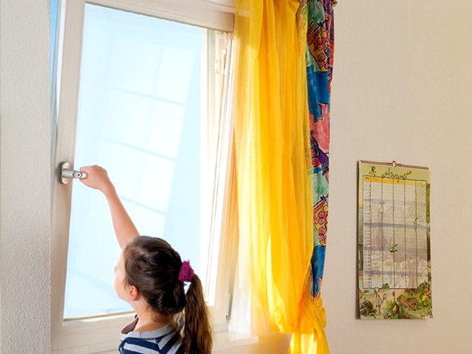
10. Установить на окна блокираторы, препятствующие открытию окна ребёнком самостоятельно.
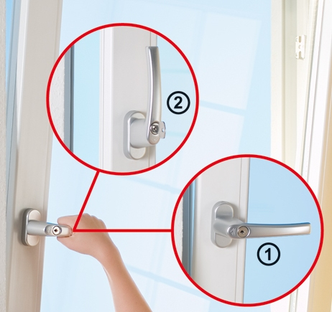
Что могут сделать игроки оконного рынка
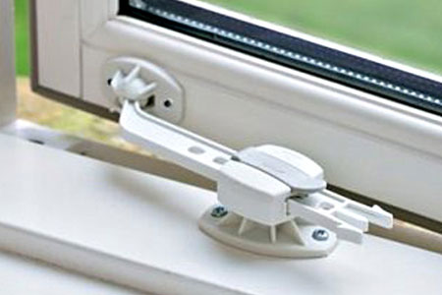
К чести производителей фурнитуры следует сказать, что их разработки в плане детской безопасности прогрессируют ежегодно. Предложения современного рынка - ручки с ключом, розетка заглушка, защитные пленки, решётки на окна и многие другие- позволяют создать на самом деле абсолютно безопасное окно для детской комнаты. Недостатком является то, что их миссия на этом, как бы и ограничивается. Информационное поле на эту тему остаётся очень скромно заполненным. Установка окон в телеэфире вот уже несколько лет подряд раскрывает перед пользователем многогранные функции современного окна, но как-то игнорирует детскую безопасность в окнах.
Вероятно, в основе такого дисбаланса, лежат несогласованные действия с продавцами окон, которые являются основным звеном, контактирующим с покупателем и предоставляющим пакет информации по продуктам. Мы здесь ни в коем случае не хотим обидеть компании, которые работают в этом плане интенсивно, но, к сожалению, таких сознательных фирм на российском рынке очень мало. Основная масса компаний руководствуется удобным принципом: спасение утопающих – дело рук самих утопающих, то есть, если клиент спросил о детской безопасности, ему её предоставили, а если нет, это его проблема. И это большая ошибка и непрофессиональный подход.

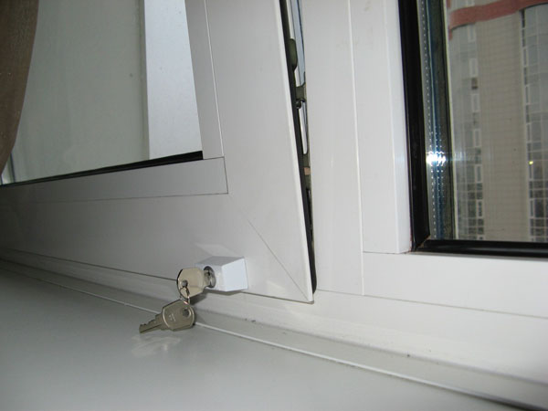
То, что для эксперта в окнах проще простого, для среднестатистического покупателя – настоящий лабиринт, особенно, когда он устанавливает окна ПВХ впервые. И задача менеджера по продаже окон именно в этом заключается, чтобы провести человека по лабиринту возможностей и вывести к тому просветлению и пониманию того, что ему реально нужно.
Поэтому продвижение детской безопасности в окнах во многом ложится на плечи компаний-продавцов и возлагает на них в определённой степени ответственность, если не уголовную, то моральную, за несчастные случаи с детьми. Поэтому сегодня в цепочке производитель – поставщик – продавец должно существовать «джентельменское соглашение» о создании информационного поля, не потому, что нам за это что-то будет, а потому что мы просто нормальные люди, которые не хотят быть причастными к чужому горю.
Что можно сделать, чтобы изменить законодательство

В отличие от российского рынка, для европейских компаний вопрос детской безопасности не стоит вообще, поскольку он прописан законодательно. То есть, каждое окно производится с учётом потребностей самых маленьких пользователей. И это правильно, поскольку страхует от неприятных

